АЛГЕ$РА, 8 класс
Вариант № 1, Октябрь 2017
АЛГЕ$РА, 8 класс Вариант № 1, Октября 2017
3. В таблице приведено распределение числа жителей поселка

Краевая диагностическая работа по АЛГЕБРЕ

Фамилия, имя
СОШ
«Звезда» в зависимости от их пола и возраста. Определите, на сколько (тыс. чел.) в поселке женщин до 30 лет меньше, чем женщин старше 30 лет.

ВАРИАНТ N.• 1

ИНСТРУКЦИЯ ПО ВЫПОЛНЕНИЮ РАБОТЫ

Работа состоит из 8 заданий. На выполнение всей работы отводится 45 минут.
- При выполнении 1 - 7 заданий нужно указывать только ответы. При этом:
  - если к заданию приводятся варианты ответов (четыре ответа, из них верный только один), то надо обвести кружком цифру, соответствующую верному ответу;
  - если ответы к заданию не приводятся, то полученный ответ надо вписать в отведенном для этого месте.
- Если вы ошиблись при выборе ответа, то зачеркните отмеченную цифру и обведите нужную:

1) 6500 2) 650
Возраст  пол жителей | Женщины до 30 лет | Мужчины до 30 лет | Женщины  старше 30 лет | Мужчины  старше 30 лет
Число  жителей (тыс.чел.) | 1150 | 1300 | 1800 | 1060

- На рисунке точками отмечено, какая выручка была в магазине от продажи яблок каждый день в течение недели. Определите (в рублях), какая выручка была в среду.
Ответ:

3) 500

4) 560

1) 26 20 3) 15 4) 10
- Решите уравнение 3 -(2x— ) = Зх + 8.
Ответ:
4 ( 3) 2

В случае записи неверного ответа зачеркните его и запишите
- Упростите выражение
7 И найдите его значение при х —— —2.

Задание 8 выполняется на обратной стороне текста с заданиями с записью хода решения. Текст задания можно не переписывать.
1) 4 2) -7
- Выразите из формулы m =
3) —8
переменную u.
т

4) 8

k

1) п = 2mk 2) п = 21 П 2 4) п = 2m

Желаем ycnexa!
1. Вычислите 2 (0, 3 4 + 0, 8) — 7.

1) 4 2) -4

4) 7
- Имеется два водно-солевых раствора. Первый раствор содержит 20% соли, а второй 25% соли. Сколько килограммов каждого раствора нужно взять, чтобы получить 100 килограммов раствора, содержащего 22% соли?

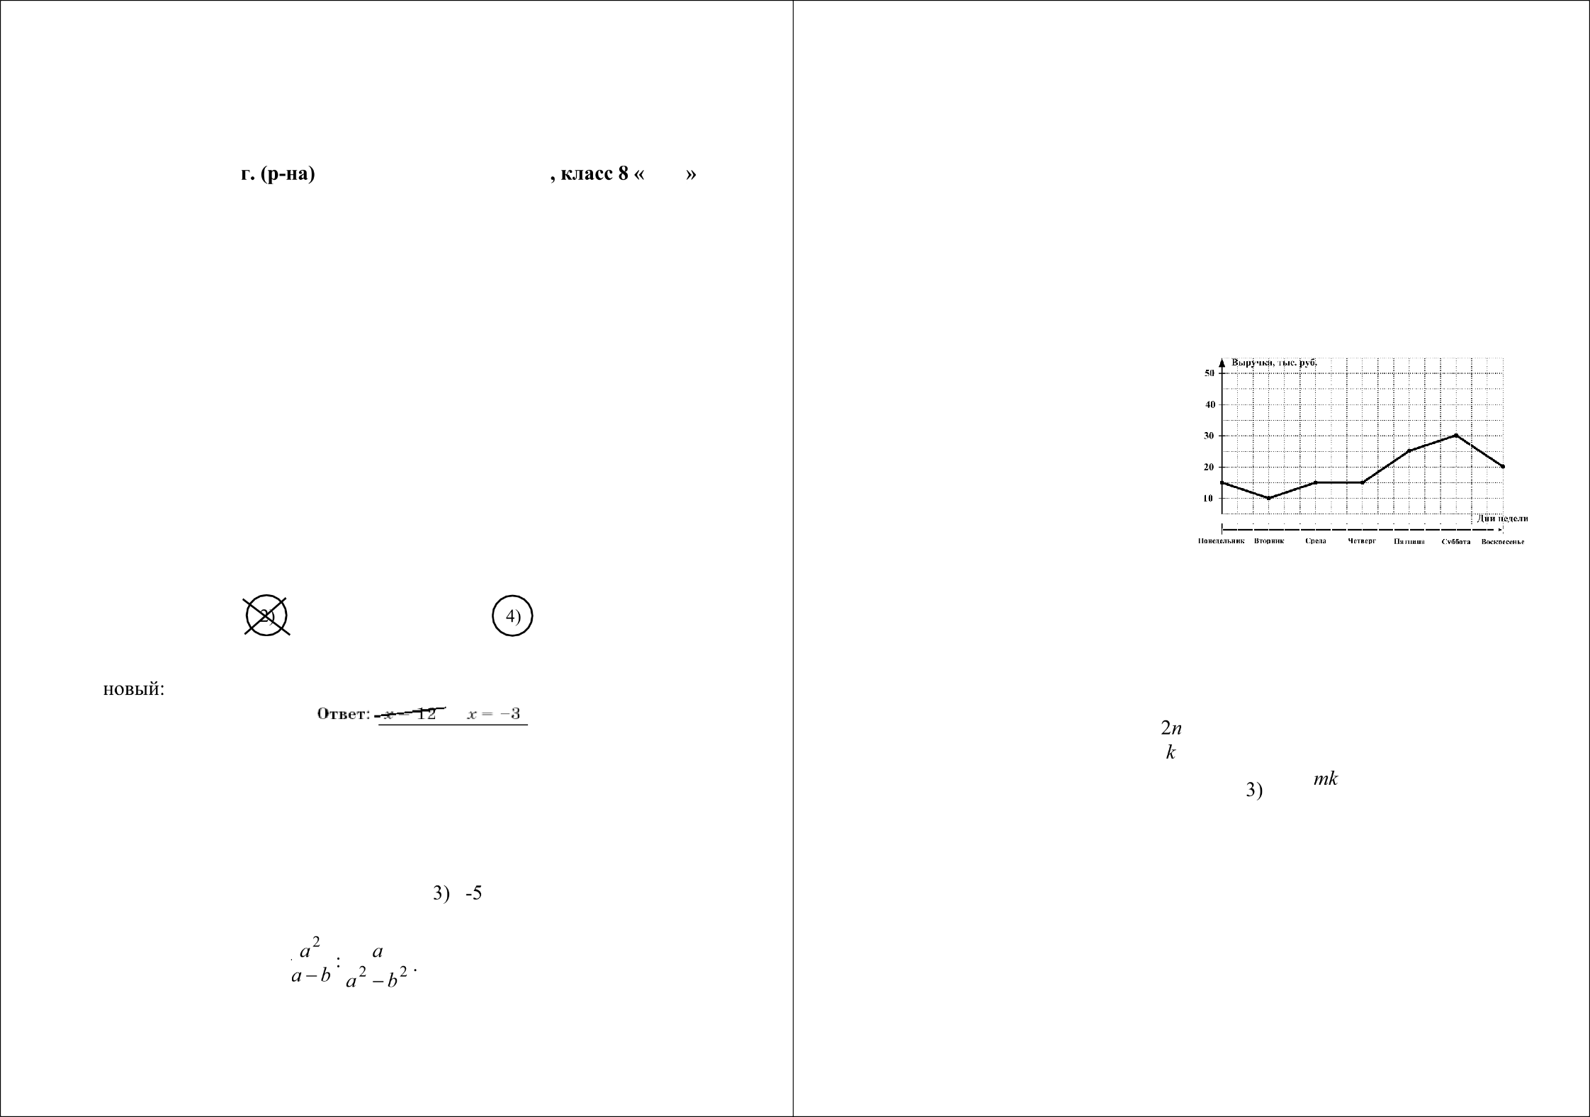
2.Сократите дробь

Ответ:
Министерство образования, науки и молодежной политики Краснодарского края Институт развития образования Краснодарского края

Министерство образования, науки и молодежной политики Краснодарского края Институт развития образования Краснодарского края

АЛГЕ$РА, 8 класс
Вариант № 2, Октябрь 2017
АЛГЕ$РА, 8 класс
Вариант № 2, Октября 2017

Краевая диагностическая работа по АЛГЕБРЕ

Фамилия, имя
3. В таблице представлены результаты измерения температуры воздуха в течение 7 дней. Используя таблицу, определите, сколько дней температура была меньше +21°C.

СОШ
г. (р-на) , класс 8 « »

ВАРИАНТ №2
Даты | 02.05 | 03.05 | 04.05 | 05.05 | 06.05 | 07.05 | 08.05
Температура, °С | +20 | +22 | +21 | +24 | +24 | +28 | +20

ИНСТРУКЦИЯ ПО ВЫПОЛНЕНИЮ РАБОТЫ

Работа состоит из 8 заданий. На выполнение всей работы отводится 45 минут.
- При выполнении 1 - 7 заданий нужно указывать только ответы. При этом:
  - если к заданию приводятся варианты ответов (четыре ответа, из них верный только один), то надо обвести кружком цифру, соответствующую верному ответу;

1) 3 2) 1 3) 4
- На диаграмме показана динамика •• изменения количества товара «Б» на складе sв по дням недели. По вертикали указывается количество штук, по горизонтали порядковые номера дней недели. Определить количество товара (шт.) в пятницу.
Ответ: ”

4) 2

  - если ответы к заданию не приводятся, то полученный ответ надо вписать в отведенном для этого месте.
- Решите уравнение
1 - (4x — 2) = 5 — 2x. 5 6

2

2. Если вы ошиблись при выборе ответа, то зачеркните отмеченную цифру и обведите нужную:
Ответ:
- Упростите выражение (х’) 4’
2

найдите его значение при х = —1.

1) 26
20 3) 15 4) 10
1) 2 2) 4
- Выразите из формулы -а (b
3) -3 4) 6
' = 4 переменную а.

В случае записи неверного ответа зачеркните его и запишите
“

2
1) а 8 b 2) а —— ' + b

8

3) а

4) а = 8
b + 1

Задание 8 выполняется на обратной стороне текста с заданиями с записью хода решения. Текст задания можно не переписывать.

Желаем ycnexa!

1. Вычислите 6 (0, 5 2 + 2) —14.
- Морская вода содержит 8% соли. Сколько килограммов пресной воды нужно добавить к 30 кг морской воды, чтобы содержание соли в последней составило 5%?

1) 5,5 2) -6 3) 6,5
2.Сократите дробь а 2 — 2аЬ + b . а — b
Ответ:
4) -5

Министерство образования, науки и молодежной политики Краснодарского края Институт развития образования Краснодарского края
Министерство образования, науки и молодежной политики Краснодарского края Институт развития образования Краснодарского края

АЛГЕ$РА, 8 класс
Вариант № 3, Октябрь 2017
АЛГЕ$РА, 8 класс Вариант № 3, Октября 2017
3. В таблице приведено распределение числа жителей поселка

Краевая диагностическая работа по АЛГЕБРЕ

Фамилия, имя СОШ г. (р-на) , класс 8 « »

ВАРИАНТ №3
«Звезда» в зависимости от их пола и возраста. Определите, на сколько (тыс. чел.) в поселке мужчин до 30 лет больше, чем мужчин старше 30 лет.

ИНСТРУКЦИЯ ПО ВЫПОЛНЕНИЮ РАБОТЫ

Работа состоит из 8 заданий. На выполнение всей работы отводится 45 минут.
- При выполнении 1 - 7 заданий нужно указывать только ответы. При этом:
  - если к заданию приводятся варианты ответов (четыре ответа, из них верный только один), то надо обвести кружком цифру, соответствующую верному ответу;
  - если ответы к заданию не приводятся, то полученный ответ надо вписать в отведенном для этого месте.
- Если вы ошиблись при выборе ответа, то зачеркните отмеченную

1) 190 2) 260
Возраст  пол жителей | Женщины до 30 лет | Мужчины до 30 лет | Женщины  старше 30 лет | Мужчины  старше 30 лет
Число  жителей (тыс.чел.) | 1150 | 1300 | 1800 | 1060

- На рисунке точками отмечено, какая выручка была в магазине от продажи апельсинов каждый день в течение недели. Определите (в рублях), какая выручка была
ВО ВТО]ЭНИК.
Ответ:

3) 60

4) 240

цифру и обведите нужную:
- Решите уравнение 2x — 9 = 4 - (4 — 2x).

1) 26
20 3) 15
4) 10
Ответ:

В случае записи неверного ответа зачеркните его и запишите
- Упростите выражение

2 4 3
и найдите его значение при х —— —4.

Задание 8 выполняется на обратной стороне текста с заданиями с
1) 8 2) -16 3) -8
- Выразите из формулы 3" = 7 переменную х.
4) 16

записью хода решения. Текст задания можно не переписывать.
7J 2) * = 7 Зу
3 7
ЗЈ

1. Вычислите 1) -3
Желаем ycnexa!
- (0, 3 6 + 0, 2) — 8.
2

2

4) -5
8. Имеется два раствора кислоты различной концентрации. Первый содержит 30% кислоты, а второй — 40% той же кислоты. При смешивании этих растворов получили новый раствор кислоты с концентрацией 32%. Какова масса второго раствора, если первого
раствора было взято 80 килограммов?

2.Сократите дробь
' m 2
m+л

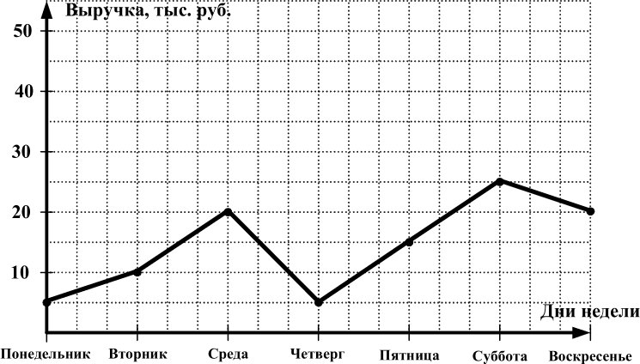
Ответ:
Министерство образования, науки и молодежной политики Краснодарского края Институт развития образования Краснодарского края
Министерство образования, науки и молодежной политики Краснодарского края Институт развития образования Краснодарского края

АЛГЕ$РА, 8 класс
Вариант № 4, Октябрь 2017
АЛГЕ$РА, 8 класс
Вариант № 4, Октября 2017

Краевая диагностическая работа по АЛГЕБРЕ

Фамилия, имя СОШ г. (р-на) , класс 8 « »
Даты | 02.05 | 03.05 | 04.05 | 05.05 | 06.05 | 07.05 | 08.05
Температура, °С | +20 | +22 | +21 | +24 | +24 | +28 | +20

3. В таблице представлены результаты измерения температуры воздуха в течение 7 дней. Используя таблицу, определите, сколько дней температура была больше +22°C.

ВАРИАНТ №4

ИНСТРУКЦИЯ ПО ВЫПОЛНЕНИЮ РАБОТЫ

Работа состоит из 8 заданий. На выполнение всей работы отводится 45 минут.
- При выполнении 1 - 7 заданий нужно указывать только ответы. При этом: • если к заданию приводятся варианты ответов (четыре ответа, из них верный только один), то надо обвести кружком цифру, соответствующую верному ответу;
  - если ответы к заданию не приводятся, то полученный ответ надо вписать в отведенном для этого месте.

1) 1 2) 4 3) 3
4. На диаграмме показана динамика qp
изменения количества товара «В» на складе по дням недели. По вертикали указывается
KOЛИЧeCTB О ШТ К, ПО FО]ЭИЗОНТНЛИ "
порядковые номера дней недели. 30 Определить количество товара (шт.) в воскресенье.
Ответ:

4) 2

День

2. Если вы ошиблись при выборе ответа, то зачеркните отмеченную цифру и обведите нужную:
- Решите уравнение (3s — 6)
= 8 — 4x. 6

Ответ:

1) 26
20 3) 15
4) 10
- Упростите выражение х’ ' x 2
и найдите его значение при х = —1.

В случае записи неверного ответа зачеркните его и запишите
'
1) 9 2) -3
- Выразите из формулы
5a = —1
b — 2 3
3) -9 4) 6
переменную Ь.

Задание 8 выполняется на обратной стороне текста с заданиями с записью хода решения. Текст задания можно не переписывать.
Желаем ycnexa!
1) b —— 2п + 15 2) b ——15a + 2 3) b ——15a — 2 4) b —— 2п —15
- К 15 л 10%-ного раствора соли добавили 5%-ный раствор соли и получили 8%-ный раствор. Сколько литров 5%-ного раствора добавили?

1. Вычислите 5 - (2 + 0,-3 5) —16.

1) 5,5
2.Сократите дробь

2) -6 3) 6,5
ь ь2
b О‘ b 2 — 23b + п 2

4) -5

Ответ:

Министерство образования, науки и молодежной политики Краснодарского края Институт развития образования Краснодарского края
Министерство образования, науки и молодежной политики Краснодарского края Институт развития образования Краснодарского края

